NO19 1~5單元**(兩橫式、兩直式、答)**

1.

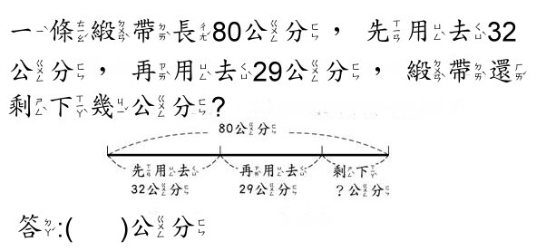

80-32= 48-29=( )

2.

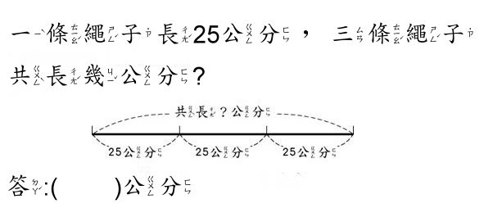

3. 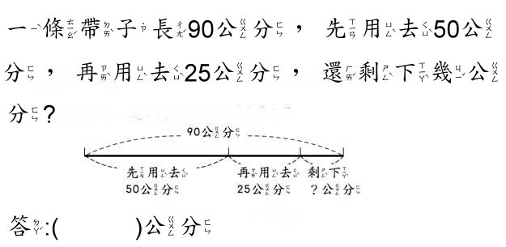

4. 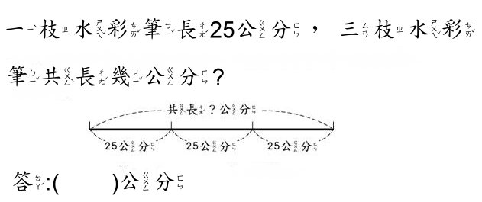

5. 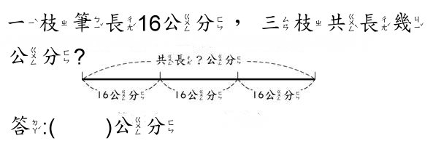

6. 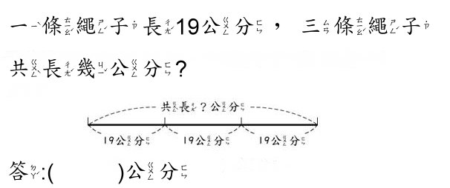

7. 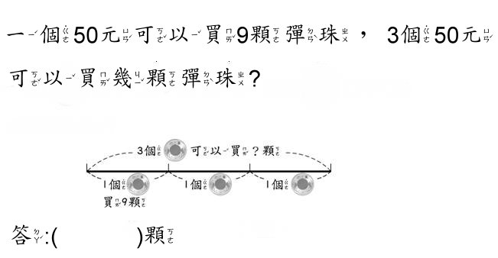

8. 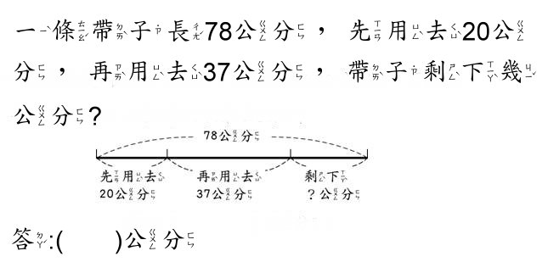

**(兩橫式、兩直式、答)**

9. 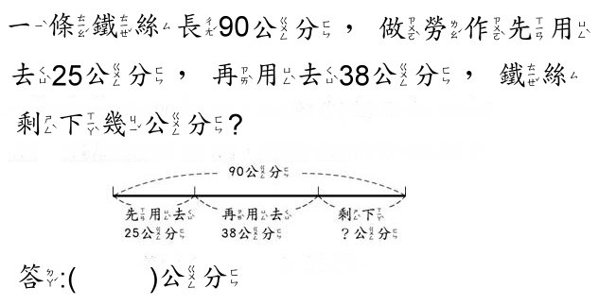

10. 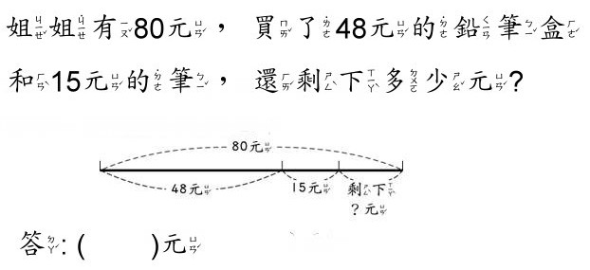

11. 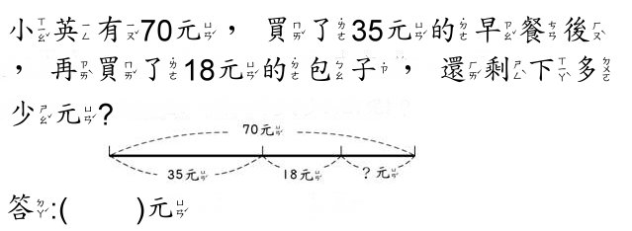

12. 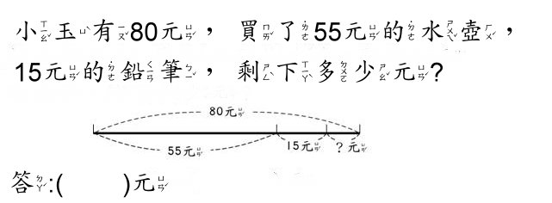

13. 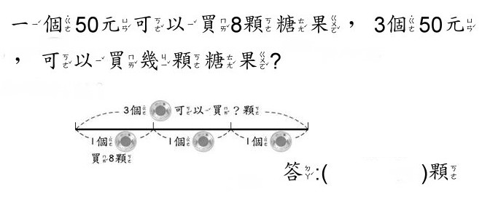

14. 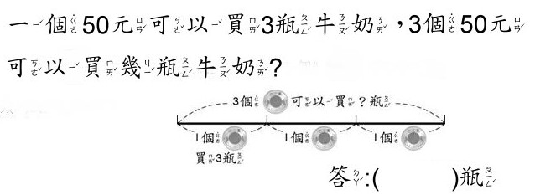

15. 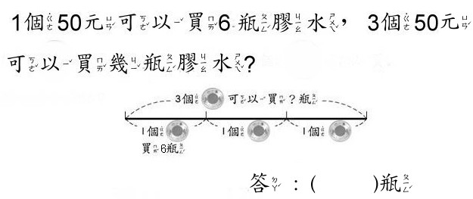

16. 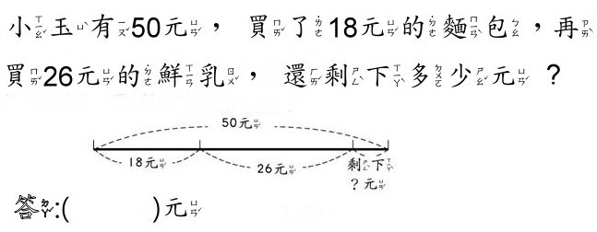

**(兩橫式、兩直式、答)**

17. 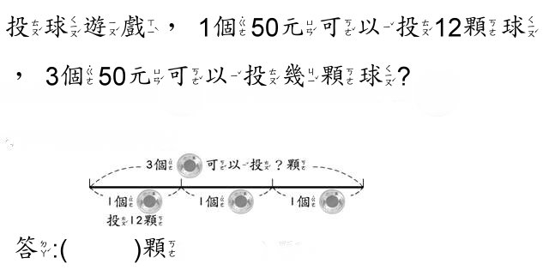

18. 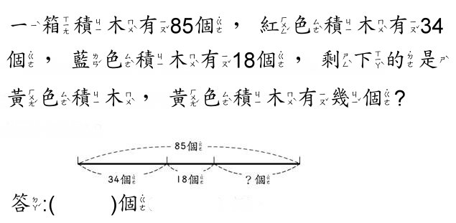

19. 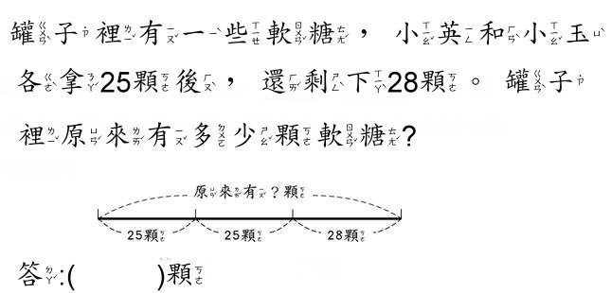

20. 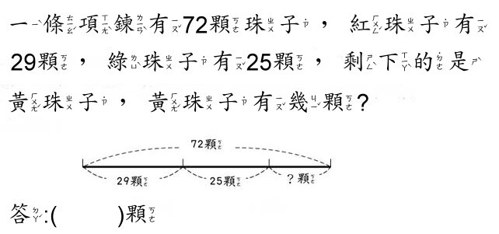

21. 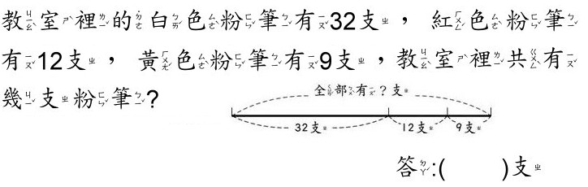

22. 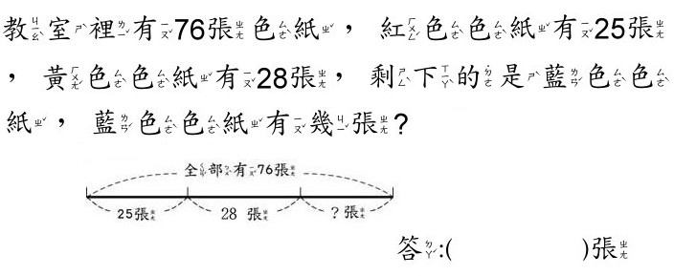

23. 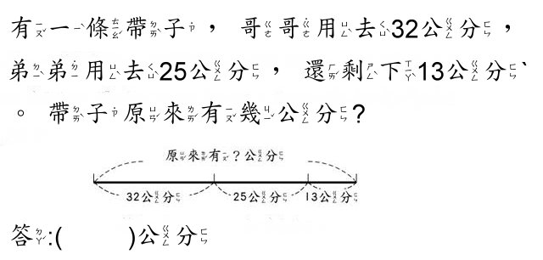

24. 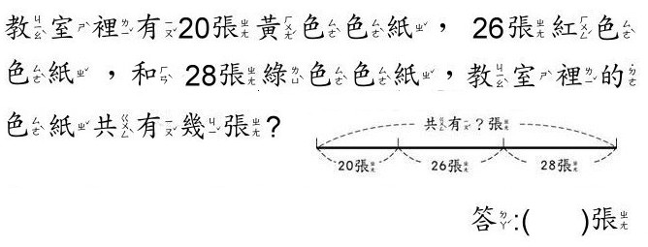

**(兩橫式、兩直式、答)**

25. 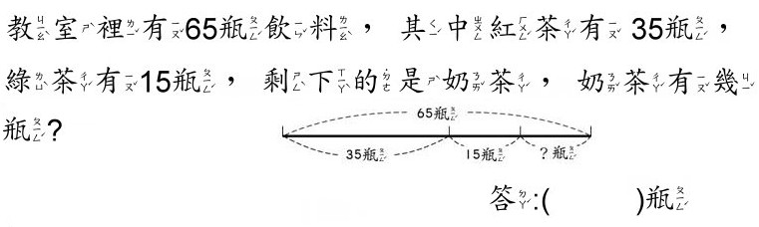

26. 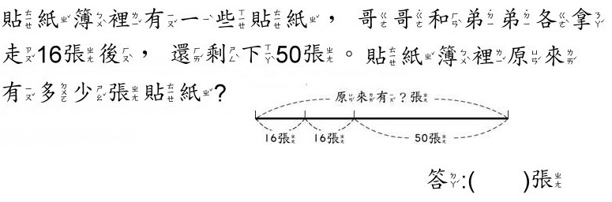

27. 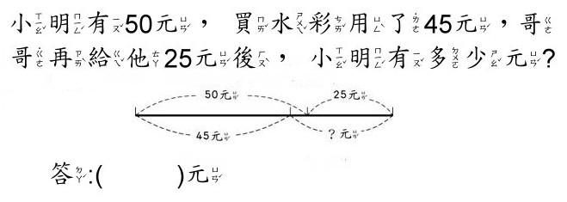

28. 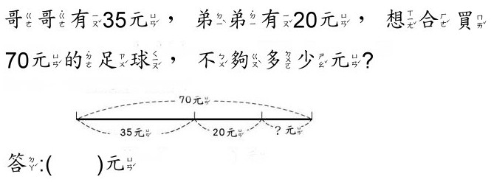

29. 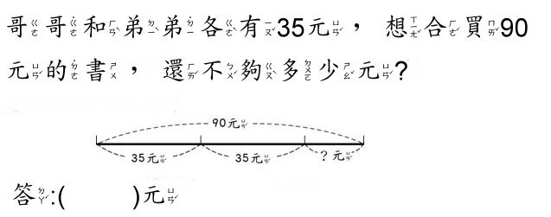

30. 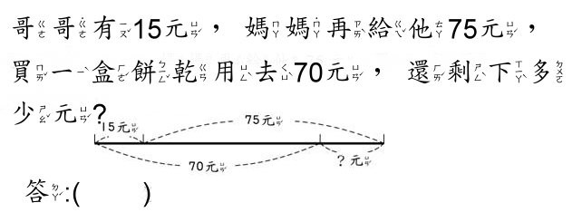

NO.20兩步驟加減**(兩橫式、兩直式、答)**

1.

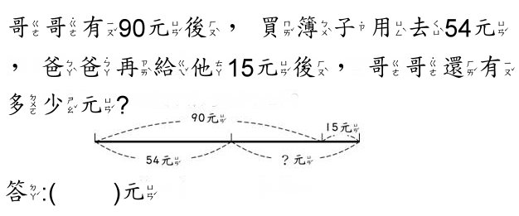

2.

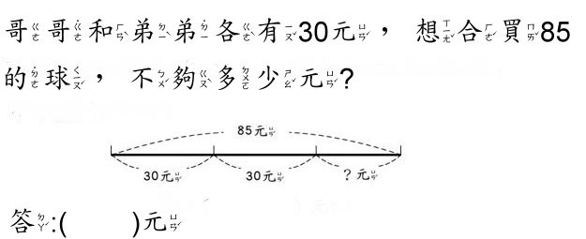

**(兩橫式、兩直式、答)**

3. 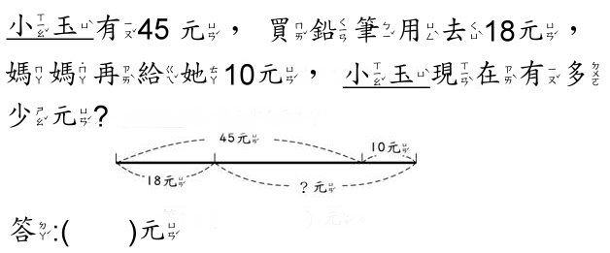

4. 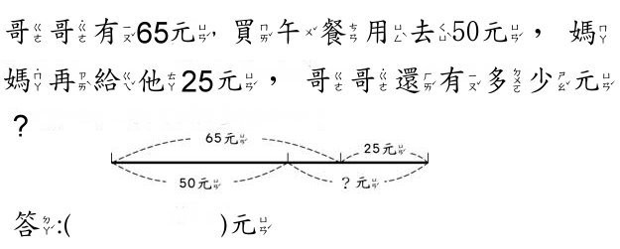

5. 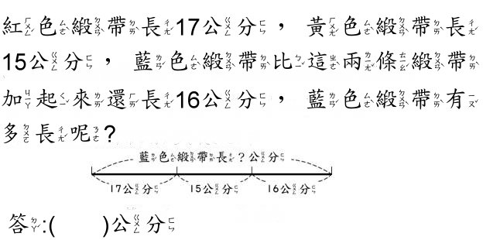

6. 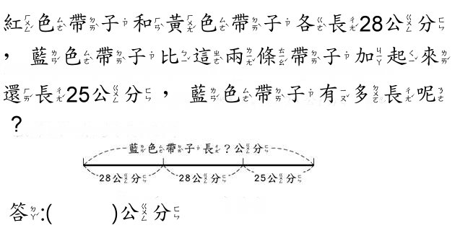

7. 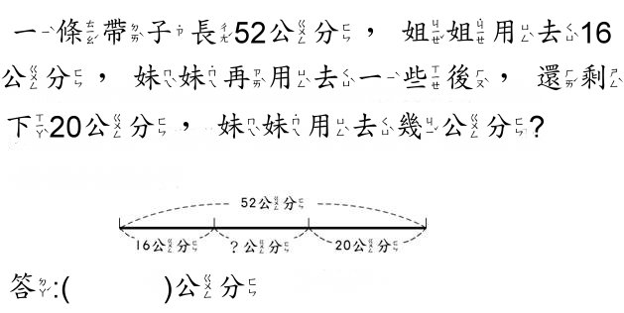

8. 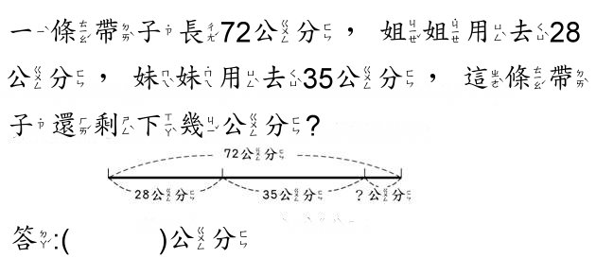

9. 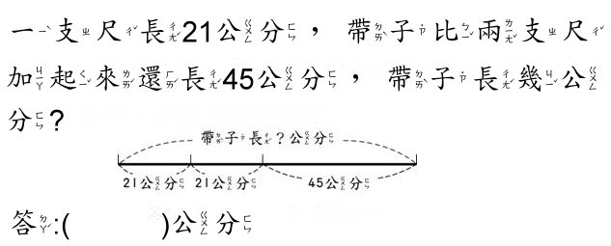

10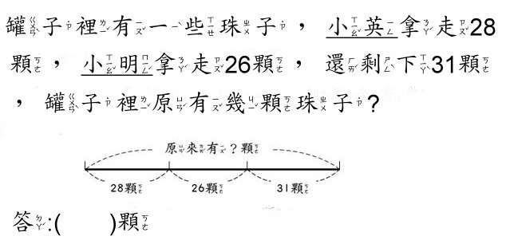

**(兩橫式、兩直式、答)**

11.

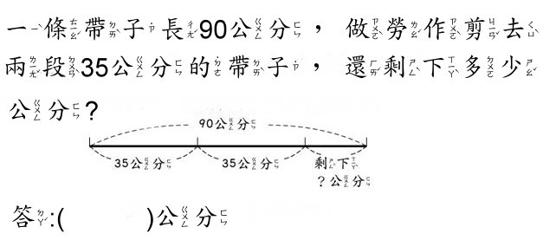

12. 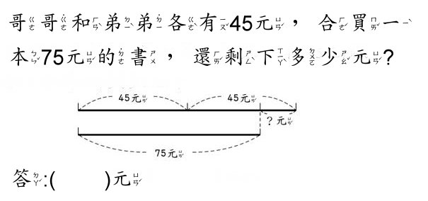

13. 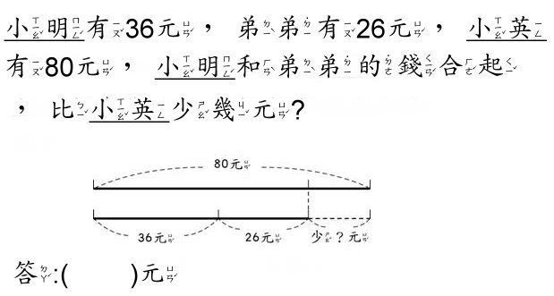

14. 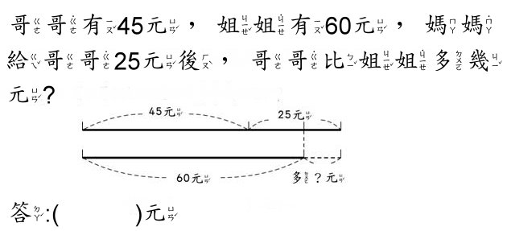

15. 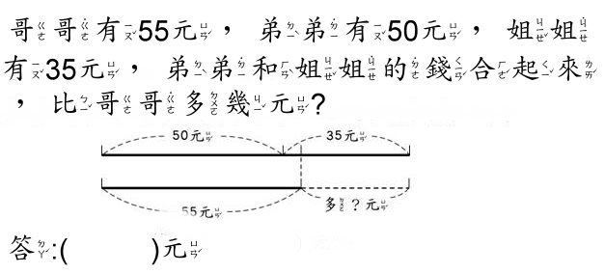

16. 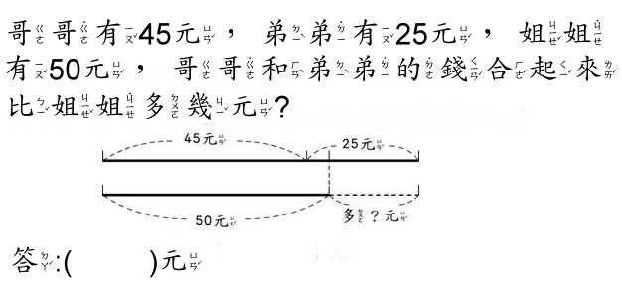

17. 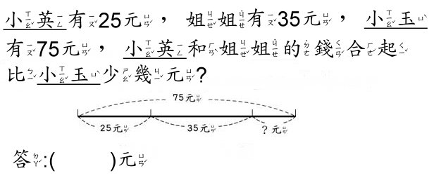

18. 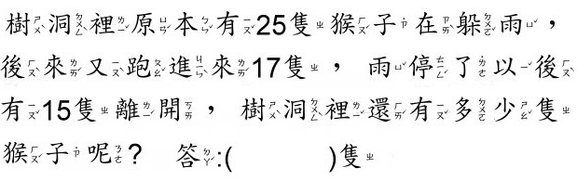

**(兩橫式、兩直式、答)**

19. 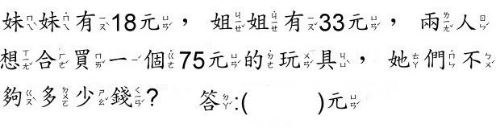

20. 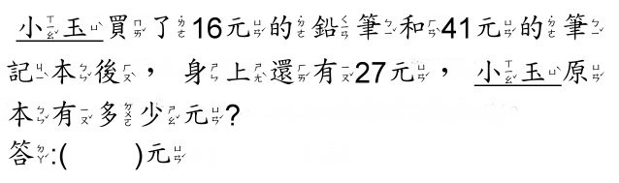

21. 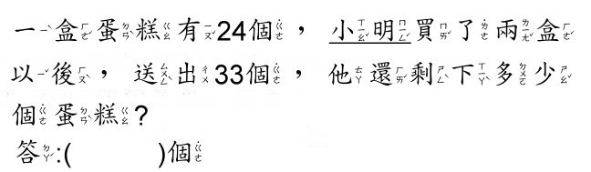

22. 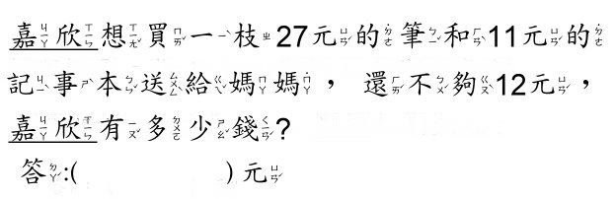

23. 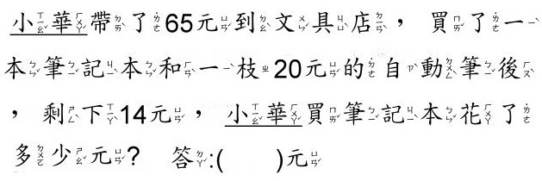

24. 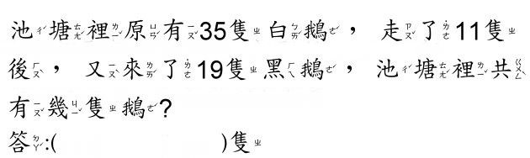

25. 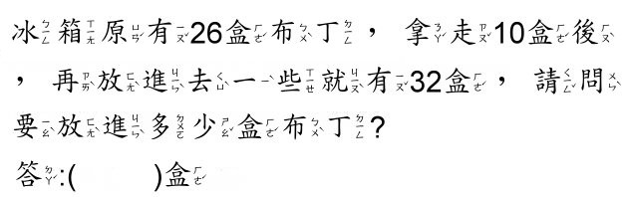

26. 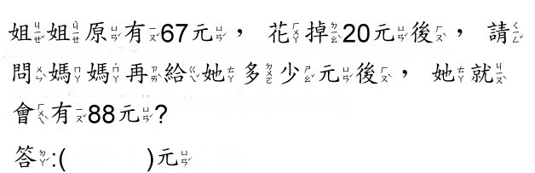

27. 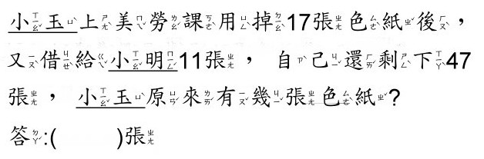

28. 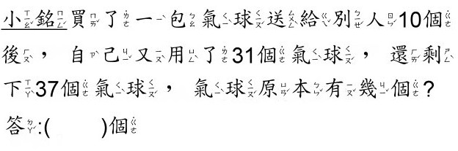

**(兩橫式、兩直式、答)**

29. 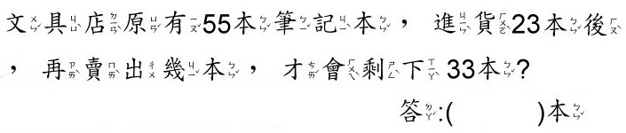

30. 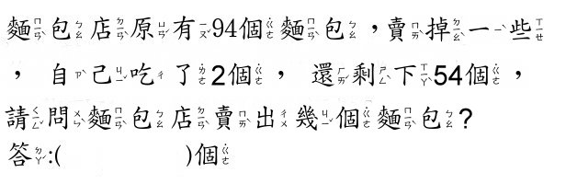

NO.21兩步驟加減**(兩橫式、兩直式、答)**

1.

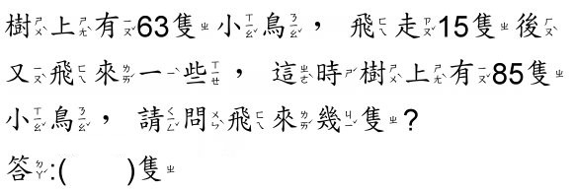

2. 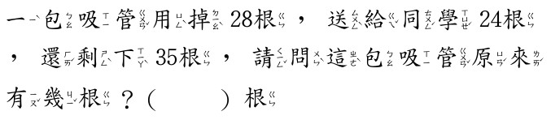

3. 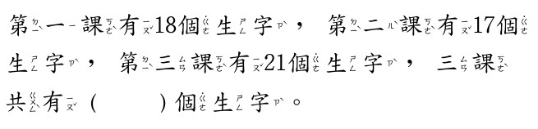

4. 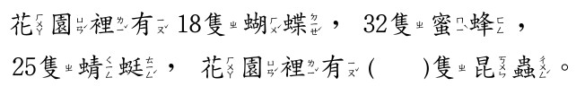

5. 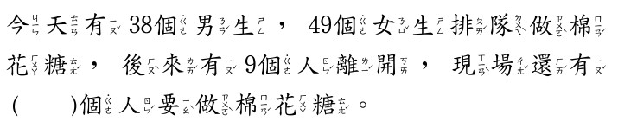

6. 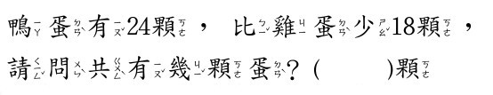

7. 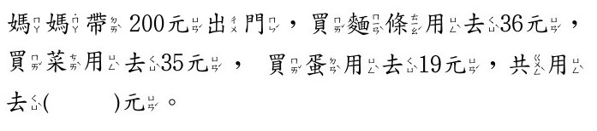

**(兩橫式、兩直式、答)**

8. 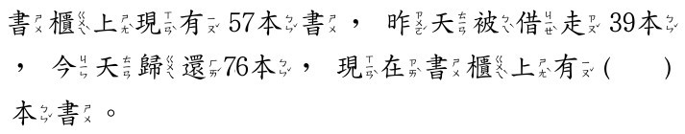

9. 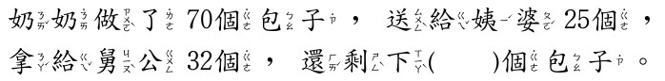

10. 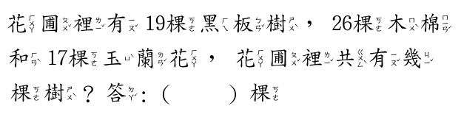

11. 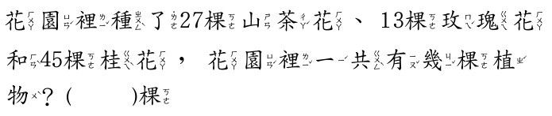

12. 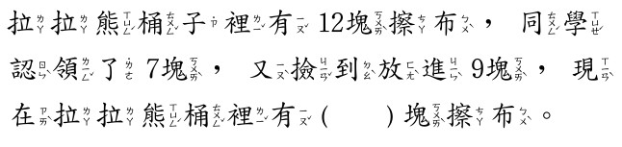

13. 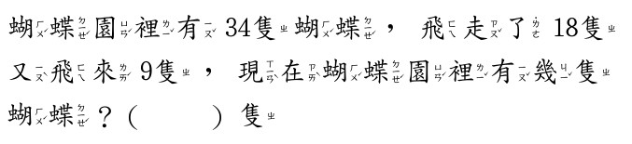

14. 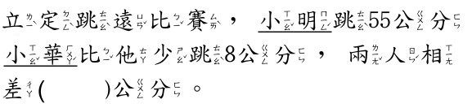

15. 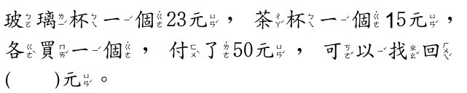

16. 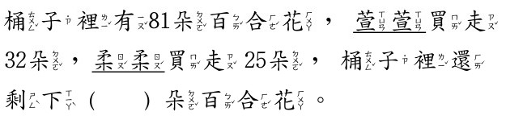

17. 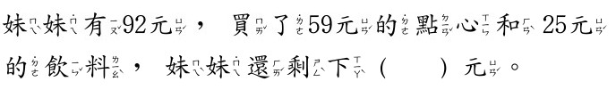

**(兩橫式、兩直式、答)**

18. 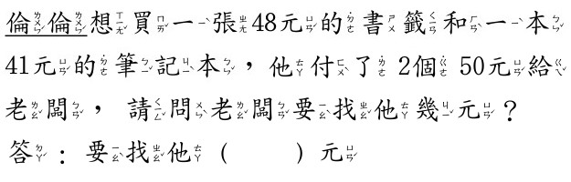

19. 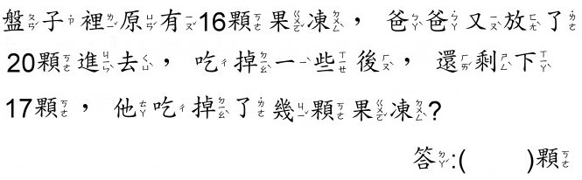

20. 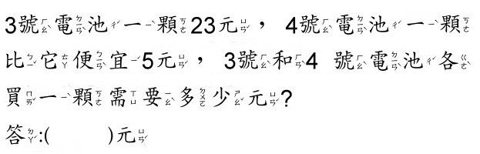

21. 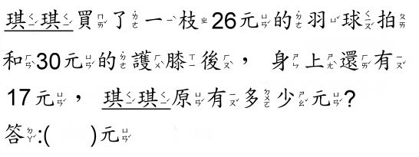

22. 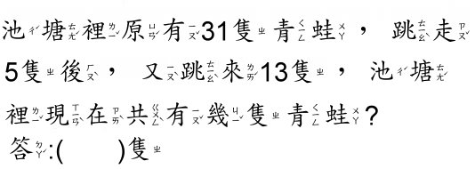

23. 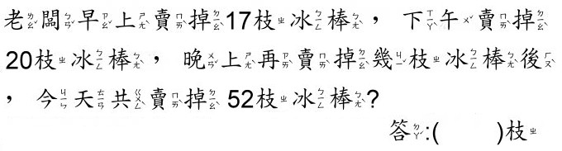

24. 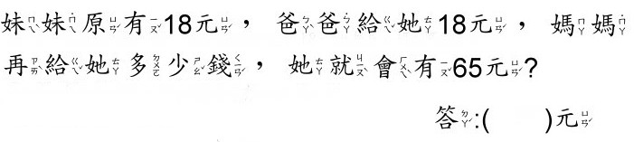

25. 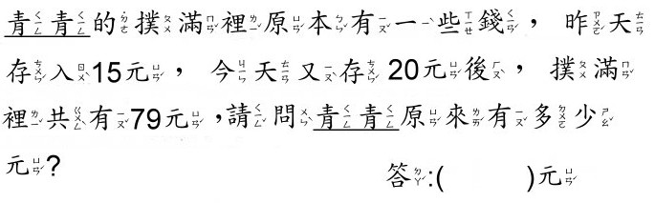

**(兩橫式、兩直式、答)**

26. 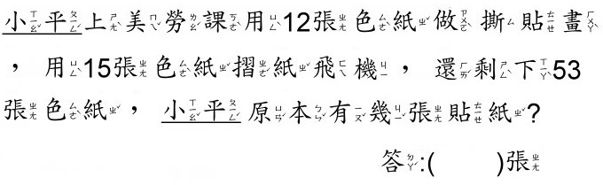

27. 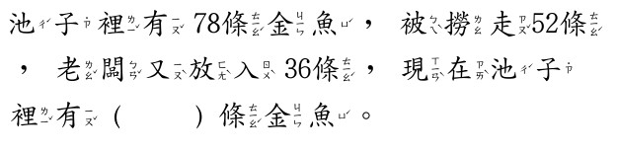

28. 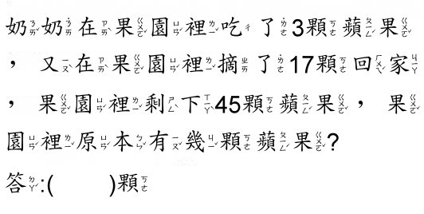

29. 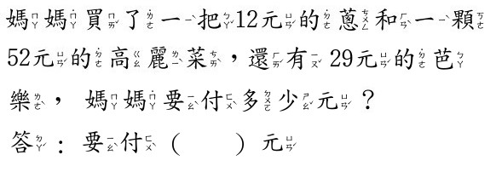

30. 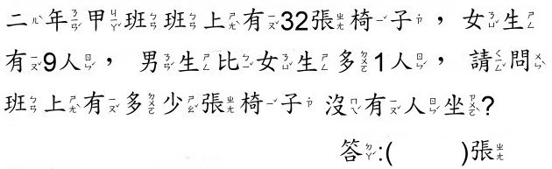

NO.22**(兩橫式、兩直式、答)**

1

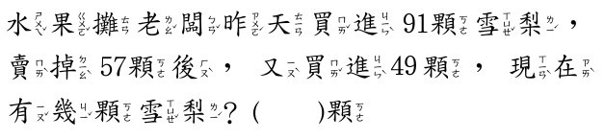

2. 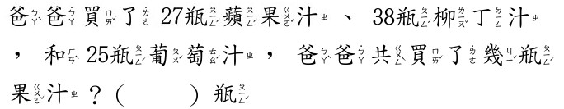

3. 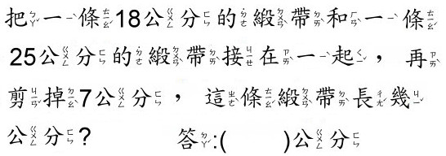

**(兩橫式、兩直式、答)**

4. 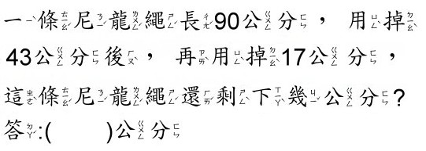

5. 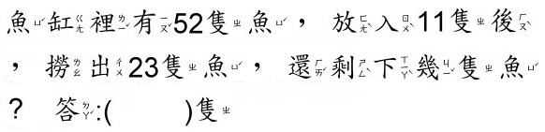

6. 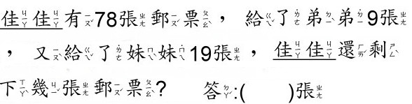

7. 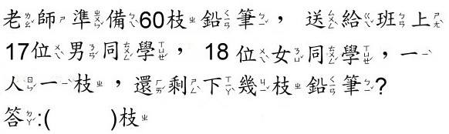

8. 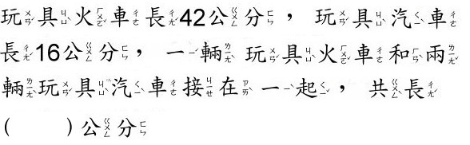

9. 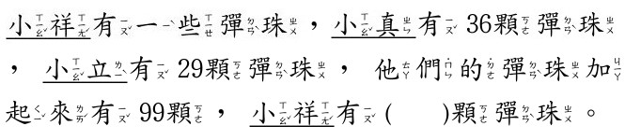

10. 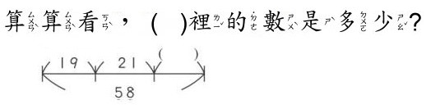

11. 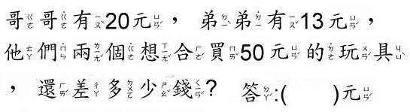

**(兩橫式、兩直式、答)**

12.

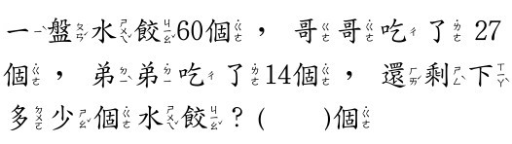

13. 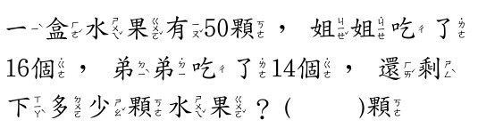

14. 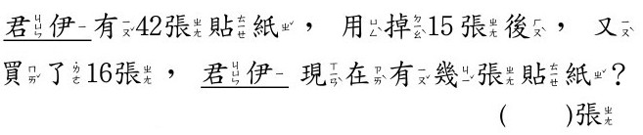

15. 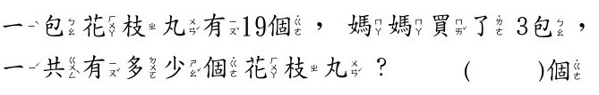

16. 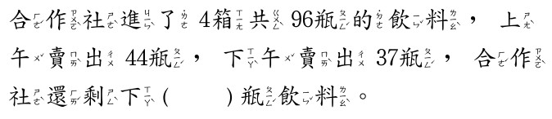

17. 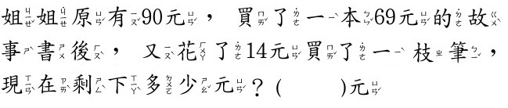

18. 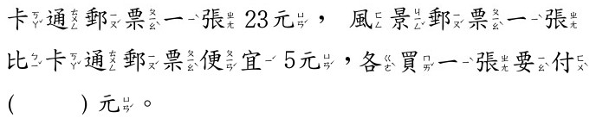

19. 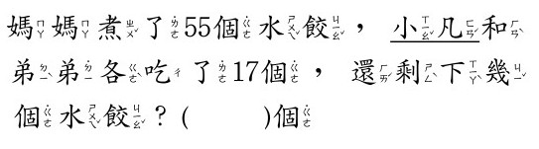

20. 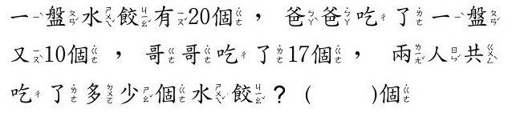

21. 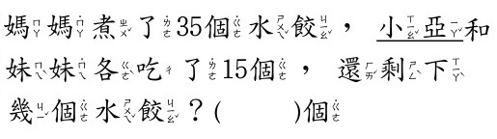

**(兩橫式、兩直式、答)**

22. 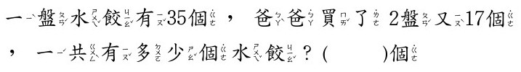

23. 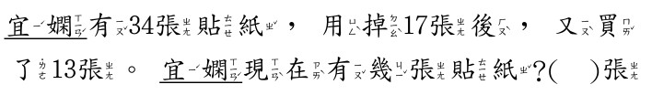

24. 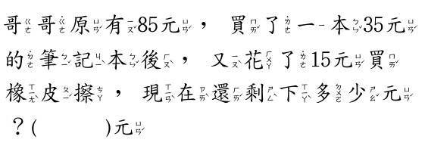

25. 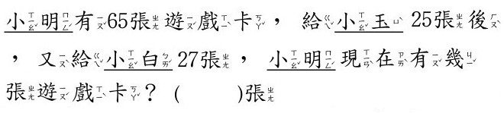

26. 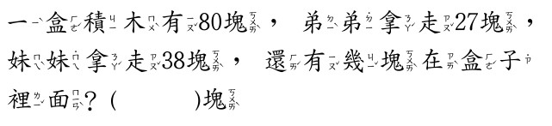

27. 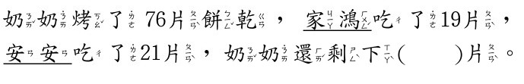

28. 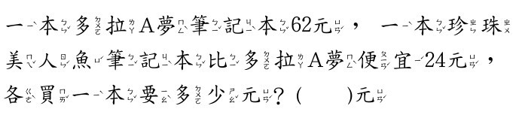

29. 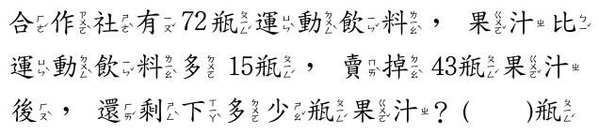

30. 